Московский авиационный институт
(государственный технический университет)



Факультет прикладной математики и физики

Кафедра вычислительной математики и программирования

Лабораторные работы
по курсу
«Компьютерная графика»

V семестр

Студент: Баскаков О.А.
Группа: 08-306, номер по списку № 1.
Преподаватель: Измайлов А.А.

Оценка:
Дата:

Москва
2009
Отчет по лабораторной работе №1 по курсу «компьютерная графика»
Студент (или студентка) группы 08-306: Баскаков О.А.
Преподаватель: Измайлов А.А.
Работа выполнена: "9" сентября 2009 г.
Тема: Построение изображений двумерных кривых.
Цель работы
Написать программу, строящую изображение заданной замечательной кривой.
Обеспечить центрирование и масштабирование при изменении размеров окна. Дать возможность изменения параметров кривой и числа шагов аппроксимации. Дополнительное задание: обеспечить возможность вращения кривой вокруг центра координат.
Задача
Вариант 1:
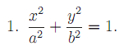
x, y — декартовы координаты, a, b — константы, значения которых выбираются из соображений наглядности.

Оборудование
Ноутбук с предустановленным QT Creator, видеокарта ATI.
Теоретическая часть
Плоская кривая - кривая, все точки которой лежат в одной плоскости. Существуют следующие аналитические способы задания плоской кривой в декартовых координатах (x,y):
- Fx,y=0 (в неявном виде);
- y=fx; x=g(y) (в явном виде);
- x=x(t), y=y(t) (в параметрическом виде);
Многие кривые на плоскости удобно описывать в полярных координатах r,φ, как функции радиуса-вектора r и полярного угла φ. Декартова и полярная системы связаны друг с другом следующим соотношением:
x=rcosφ, y=rsinφ;

Отображение f: R2->R2 называется аффинным преобразованием, если его можно записать в виде:
fx=Mx+y, где М – невырожденная матрица размеров 2х2.

Основные аффинные преобразования:
1.Поворот на угол θ
y1y2=cosθ-sinθsinθcosθx1x2;
2.Масштабирование
y1y2=μ00λx1x2 , где λ,μ>0;
3.Перенос
y1y2=x1x2+a1a2;
Любое невырожденное аффинное преобразование можно выразить как суперпозицию приведенных выше элементарных преобразований.
Ход решения
На языке С++ при помощи библиотек Qt была написана программа, которая строит график функции заданной по варианту. Реализовано центрирование, масштабирование, поворот данного графика, а также изменение некоторых его параметров.
График элипса строится поточечно в полярных координатах. Для этого диапазон допустимых значений аргумента функции разбивается на N отрезков в соответствии с числом итераций. Над точкой xi,Y(xi) , где xi - конец отрезка, выполняется аффинное преобразование поворота и результат отображается на экране. Соседние точки отрезков соединяются линиями.

Общий вид программы представлен на рисунках 1,2.
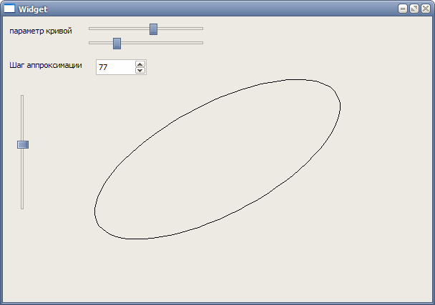
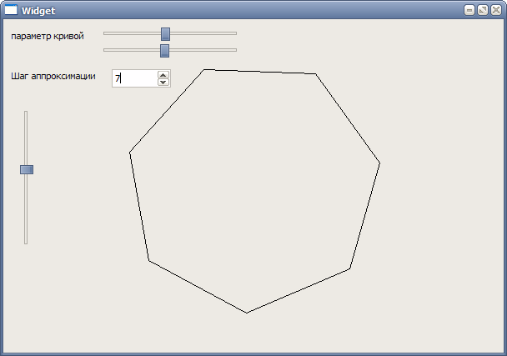
Реализовано изменение параметров A и B, которые задют растяжение элипса по оси, ими же можно масштабировать. Регулятор слева позволяет вращать элипс. Шаг аппроксимации задает переход от многоугольника к почти гладкой кривой.

Замечания
Преобразование координат точек лучше было бы сделать через матрицы.

Выводы
Были написана программа построения изображения заданной плоской кривой. А также получены основные навыки работы с Qt и QPainter.
Исходный код.
#include "widget.h"
#include "ui_widget.h"
#include <QPainter>
#include <math.h>

void Widget::paintEvent(QPaintEvent* event)
{
QPainter p(this);

float ox, oy;

ox=this->width()/2;
oy=this->height()/2;

float scale;
scale=(this->width()+this->height())*0.05;

float rot;
rot=ui->verticalSlider->value()*atan(1)*8/360;

float dphi;
dphi=atan(1)*8/
ui->spinBox->value();

float xlast,ylast,xr,yr,x2,y2;
float phi = 0;

float a = ui->horizontalSlider_A->value()*0.01;
float b = ui->horizontalSlider_B->value()*0.01;

xlast = - b*scale*sin(rot);
ylast = + b*scale*cos(rot);

for (phi = 0; phi < atan(1)*8; phi+=dphi)
{
xr = a*scale*sin(phi);
yr = b*scale*cos(phi);

x2 = xr*cos(rot) - yr*sin(rot);
y2 = xr*sin(rot) + yr*cos(rot);

p.drawLine( ox + xlast, oy - ylast, ox + x2, oy - y2);

xlast = x2;
ylast = y2;
}

}

